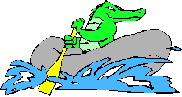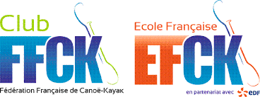
BASE DE LOISIRS LOIRE FOREZ

Stages Kayak Pagaie Couleur Eté 2026
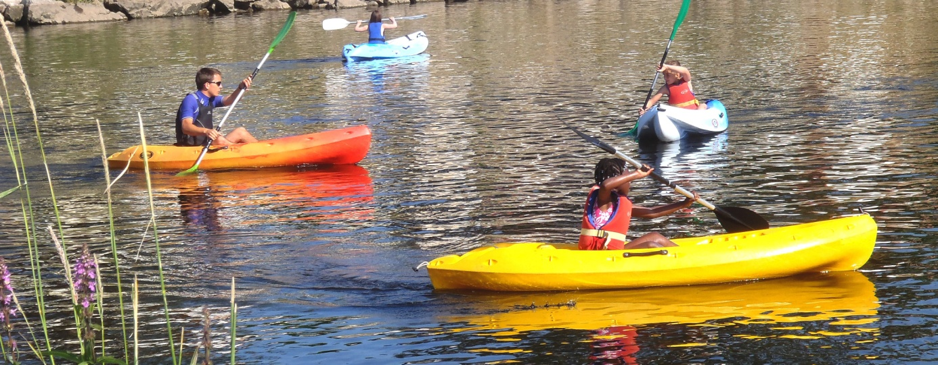

La base de loisirs propose cet été des stages kayak sur la Loire à St Just St Rambert.
Nous invitons les enfants et ados à embarquer pour partir à la découverte du fleuve Loire qui traverse la commune et offre un espace naturel pour la sensibilisation à l’environnement et la pratique sportive en pleine nature.
Espace eau calme sur la Loire pour une découverte et une pratique sécurisée.
Parcours kayak de 4 km dans les gorges entre Grangent et la base de loisirs.
Trottinette tout terrain, tir à l’arc, roller, course d’orientation, grands jeux sont également au programme pour des journées adaptées aux capacités de chacun et permettant des échanges enrichissants.

Du lundi au vendredi
A partir du 29 juin et jusqu’au 31 juillet.
De 9H00 à 17H30 (accueil de 8h30 à 18h) à la base de loisirs (bords de Loire- quartier St Just)
Repas tiré du sac
Public âgé de 7 ans à 17 ans

140 euros/stage de 5 jours (150 euros hors commune St Just), chèques vacances acceptés
Moins 10 euros pour second enfant inscrit ou sur le second stage

Renseignements : 07 63 71 49 56 b2lf.stage@gmail.com
Inscriptions :
Merci de retourner tous les documents avec le règlement à l’adresse de la base de loisirs
Le bulletin d’inscription est téléchargeable sur www.b2lf.com
https://www.facebook.com/BasedeloisirsLoireForez

